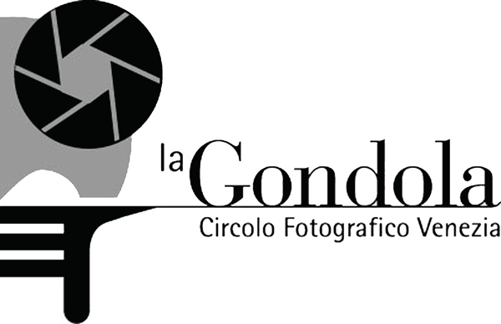

CIRCOLO FOTOGRAFICO LA GONDOLA VENEZIA

VENISE ‘55/ ‘65

Una mostra fotografica realizzata dalla Fondazione Wilmotte in collaborazione con il Circolo Fotografico La Gondola, dal 2 dicembre 2017 al 13 maggio 2018.
Inaugurazione venerdì 1 Dicembre 2017 ore 18.30.
Grazie ad una vera sinergia tra la Fondazione Wilmotte e il nostro Circolo venerdì 1 dicembre 2017, alle ore 18.30, possiamo inaugurare presso i locali della Fondazione, in Fondamenta de l’Abazia, Cannaregio 3560, dietro la Misercordia, una preziosa mostra con 24 foto di Gianni Berengo Gardin e 30 foto di Sergio Del pero.
Il tema è la Venezia tra la metà degli anni ’50 e la metà degli anni ’60, vista attraverso gli occhi (e le camere fotografiche) del più grande fotografo italiano conosciuto, Gianni Berengo Gardin e del più grande fotografo italiano sconosciuto, Sergio Del Pero.
L’esposizione si sviluppa come un dialogo tra la visione dei due fotografi, al fine di comprendere maggiormente la realtà veneziana di quegli anni, per mezzo dell’immaginario di chi ha tradotto e interpretato il vissuto di questa città così intensamente attraverso la propria opera.
Lo sguardo di Gianni Berengo Gardin abbraccia ogni aspetto del vivere veneziano, mostrandone i bagliori e al contempo soffermandosi anche sulle azioni minime, testimonianza di una realtà variegata. Le sue immagini di Venezia ci appaiono come momenti eternizzati, il fotografo astrae dalla contingenza degli eventi che coglie, per restituirci l’essenza di una città che si esprime nella bellezza delle forme, delle sue architetture. È una Venezia sospesa, eppure viva, che ci presenta Gardin, in questo dialogo continuo tra le presenze fuggevoli che la abitano e le composizioni delle sue strutture che le accolgono.
Lo sguardo di Sergio Del Pero si posa sugli aspetti della vita quotidiana veneziana, e nel registrare il passaggio dei suoi abitanti coglie le strutture architettoniche che imperturbabili testimoniano il contrasto tra i gesti che si disfano in un istante e ciò che rimane, la città, che resiste di fronte a tutti gli eventi storici. Il suo progetto di documentazione si spinge oltre facendo risaltare la bellezza di questa città. Identificative della sua opera sono le “tagliatelle”, immagini la cui stampa veniva tagliata in modo da ricavare una striscia sottile.
(Testo di Ilaria Brandolisio)
All’interno della mostra anche due video sugli autori in esposizione, realizzati da Nicola Bustreo.
La mostra resterà aperta tutti i giorni salvo lunedì dalle 10.00 alle 13.30 e dalle 14.00 alle 18.00, fino al 13.5.2018, ingresso libero.
Si ringrazia l’Agenzia Contrasto, Gustavo Millozzi e il Centro di Ricerca per l’Archiviazione della Fotografia di Spilimbergo (PN).
Le stampe contemporanee digitali sono state eseguite dalla Slow Print di Michele Paoli, Conegliano (TV).
Le stampe analogiche delle fotografie di Gianni Berengo Gardin provengono dall’archivio dell’Autore.

